Tham khảo và rèn luyện kĩ năng giải đề với đề thi thử môn toán 2022 đề số 14 thuộc bộ đề thi thử THPT Quốc gia 2022 môn Toán do Đọc tài liệu tổng hợp. Với các đề thi được phát triển dựa trên cấu trúc đề minh họa Bộ Giáo dục và có tính phân hóa cao, đánh giá năng lực học sinh.
Dưới đây là nội dung chi tiết đề thi:

Đề thi thử THPT Quốc gia 2022 môn Toán đề số 14
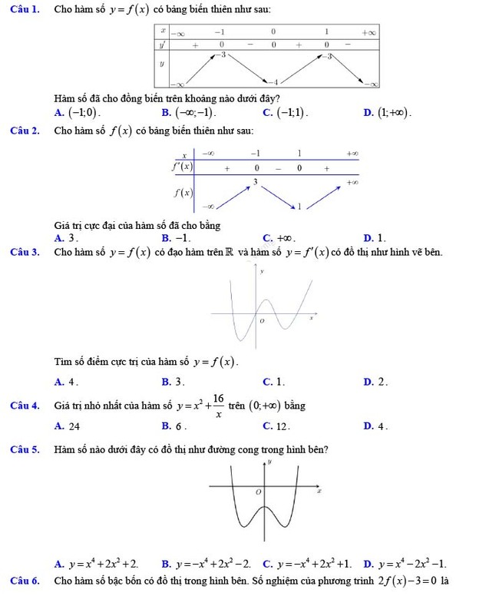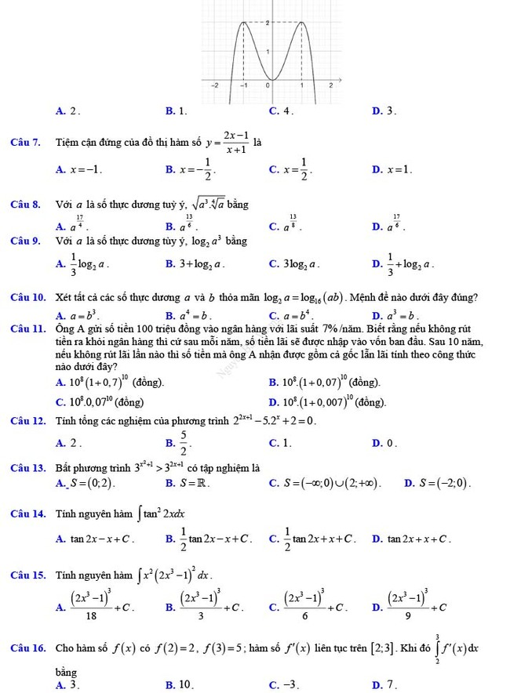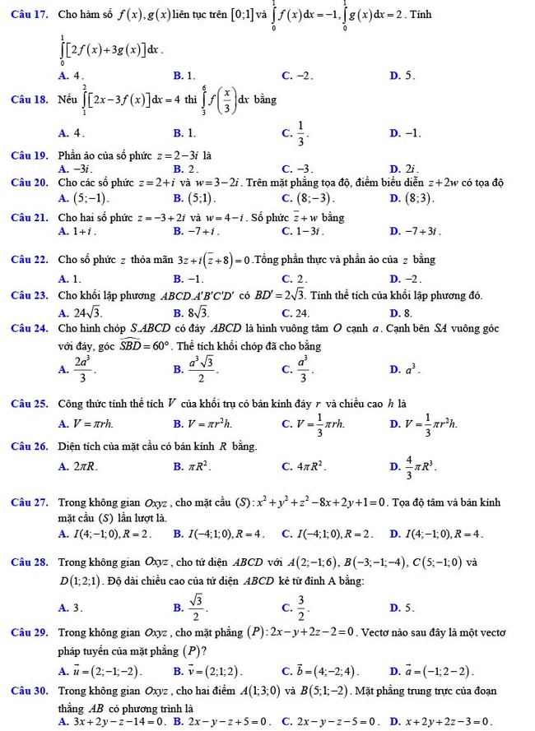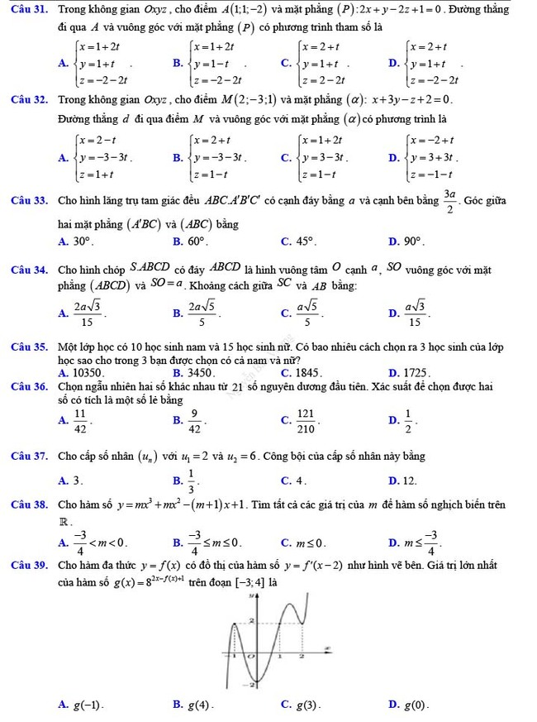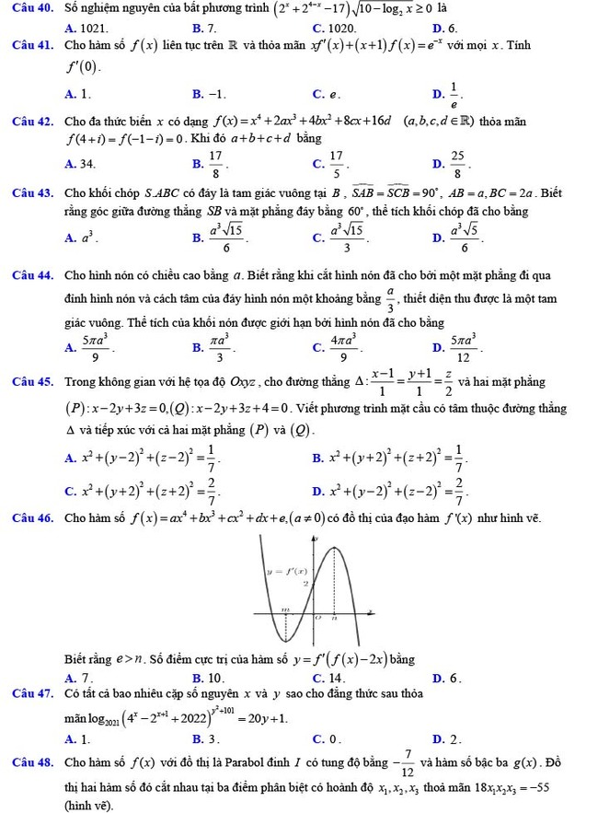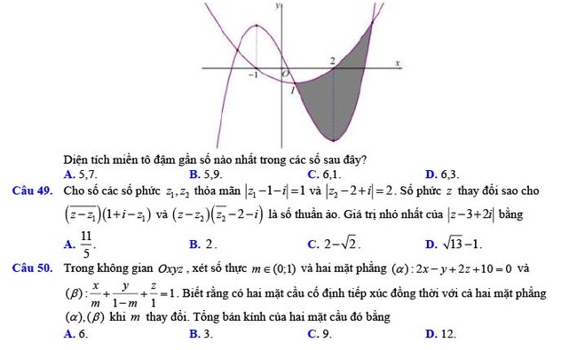

Đáp án đề thi thử THPT Quốc gia 2022 môn Toán đề số 14
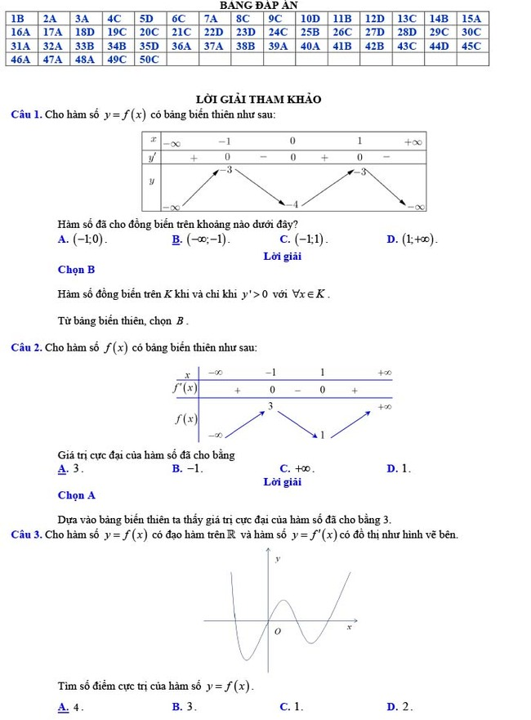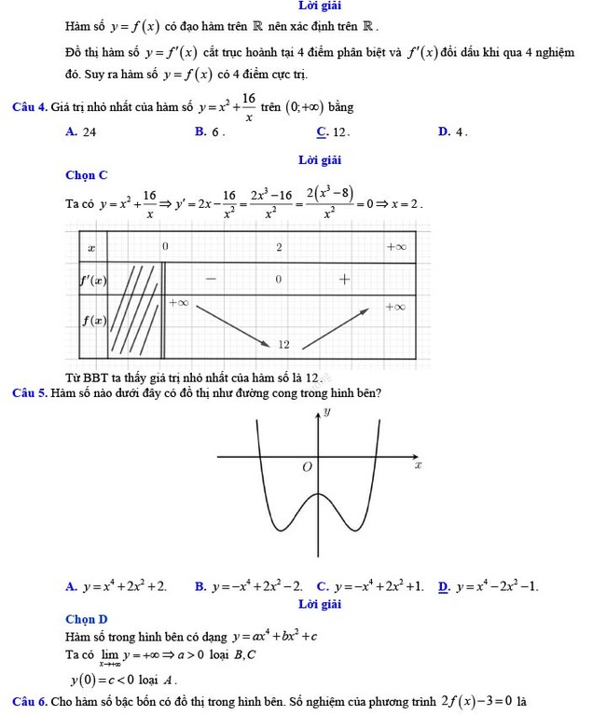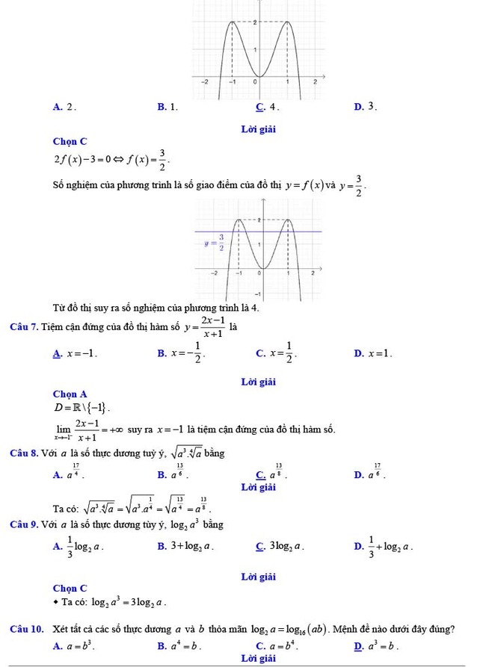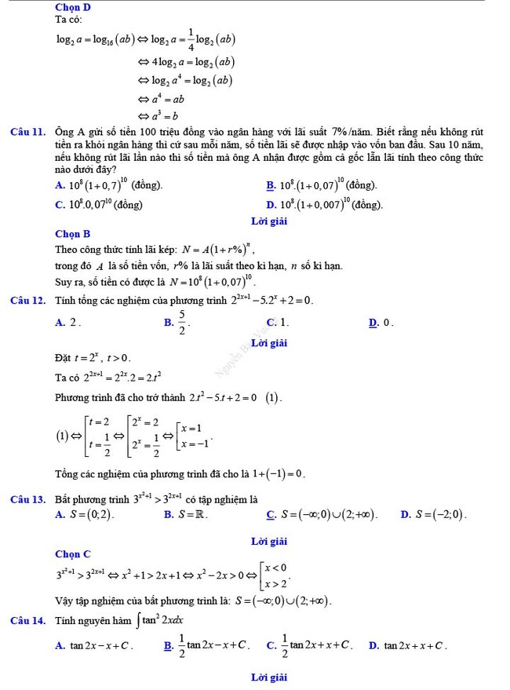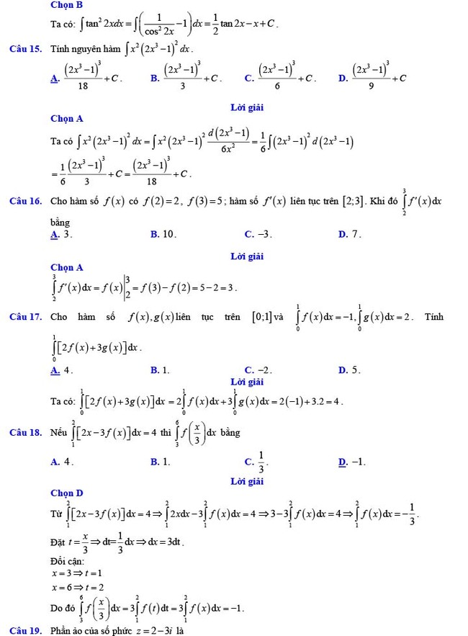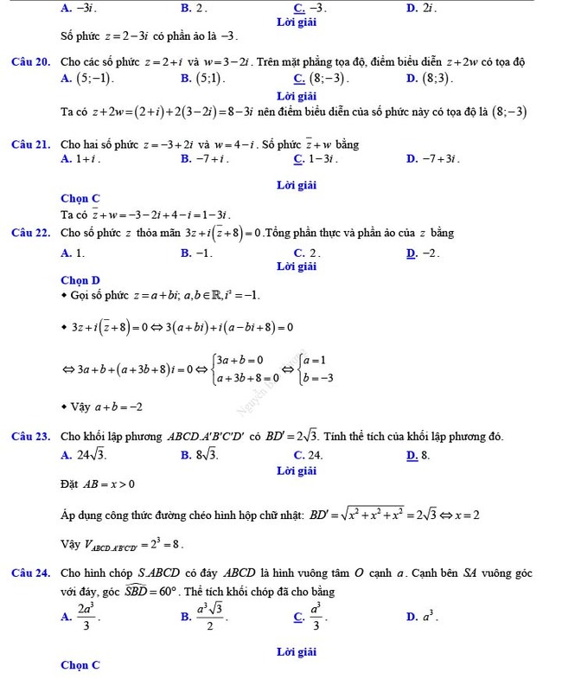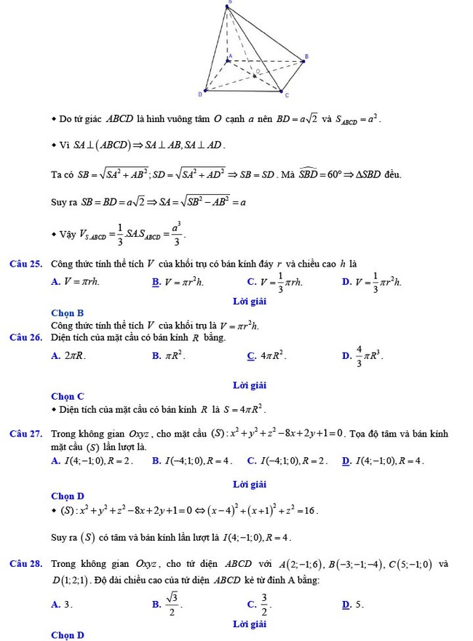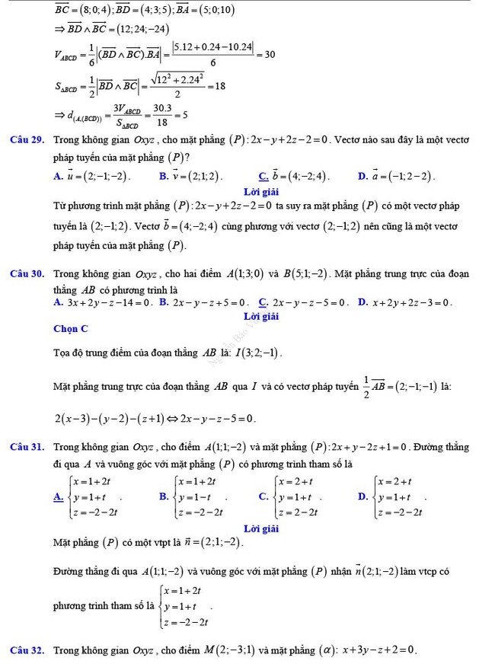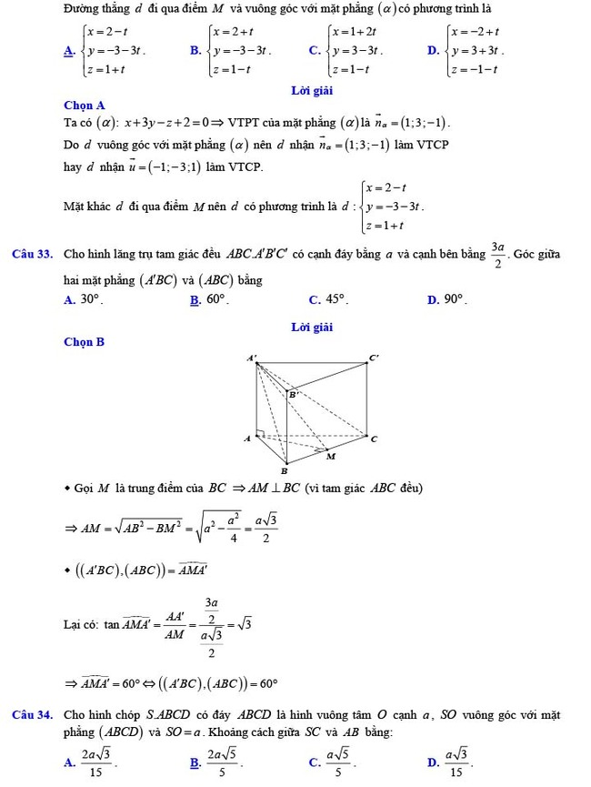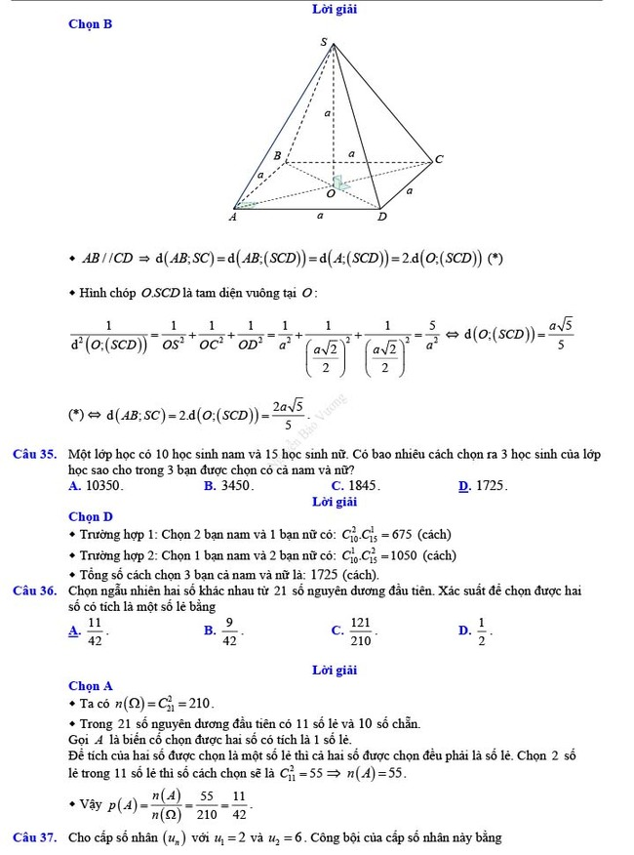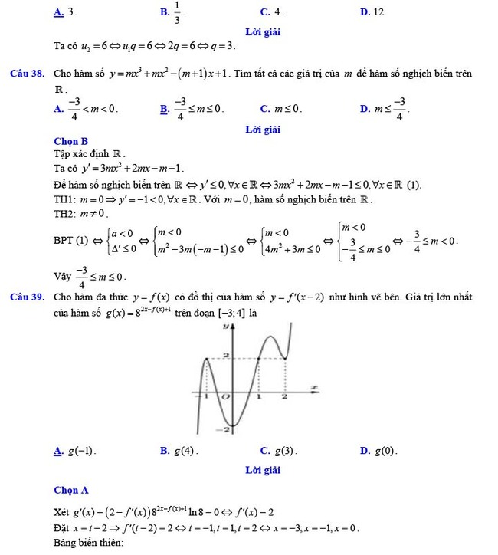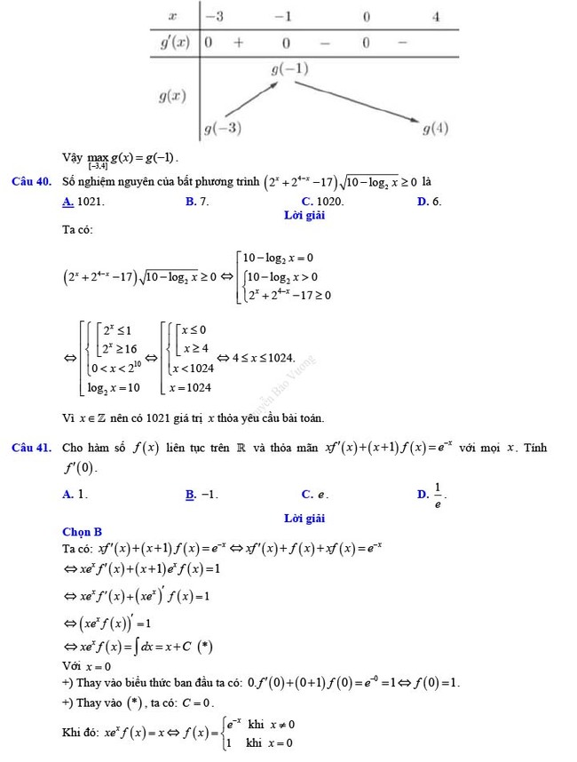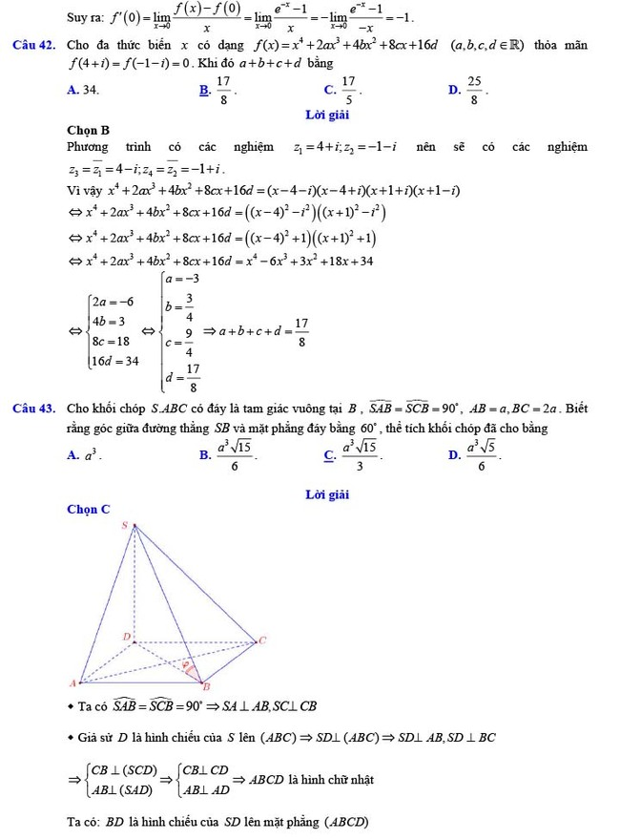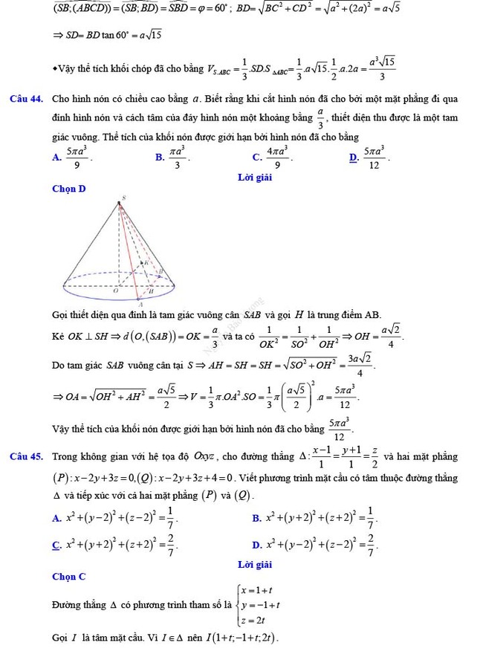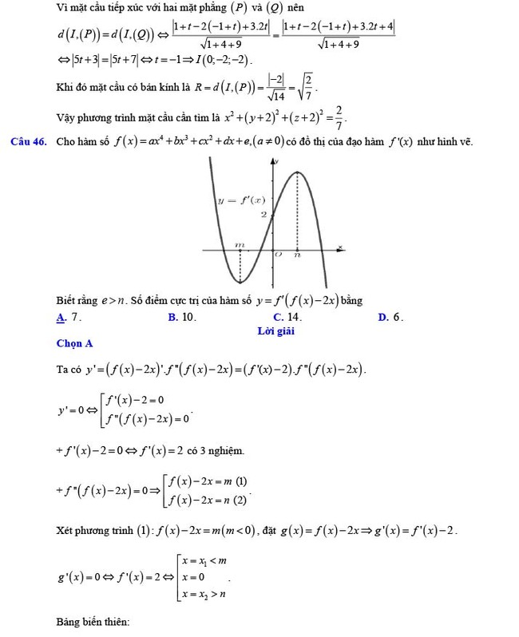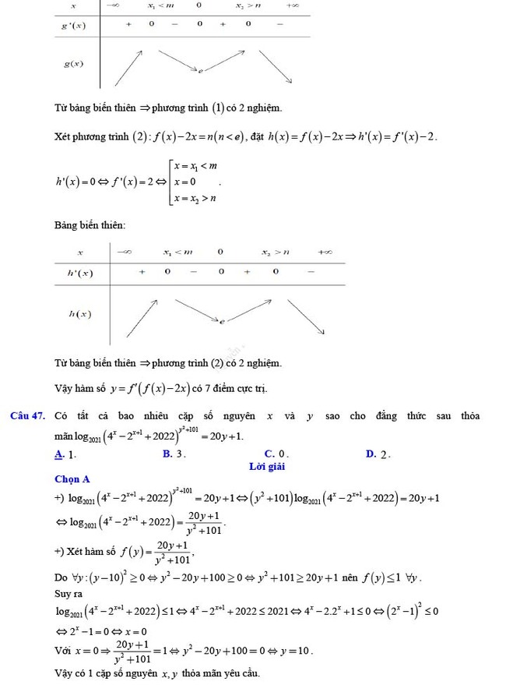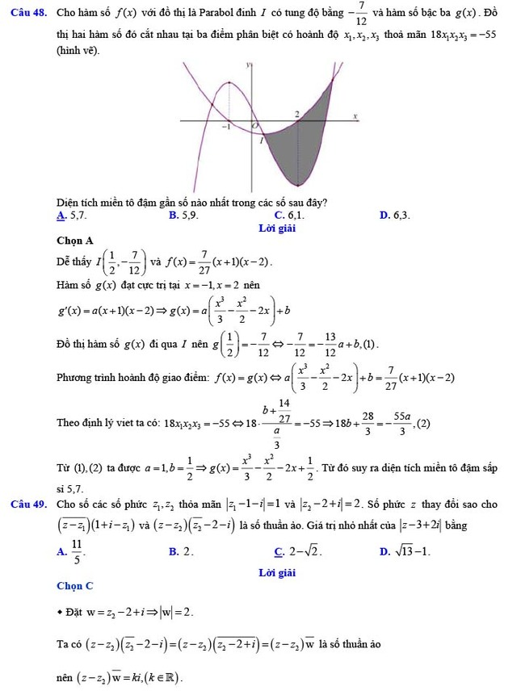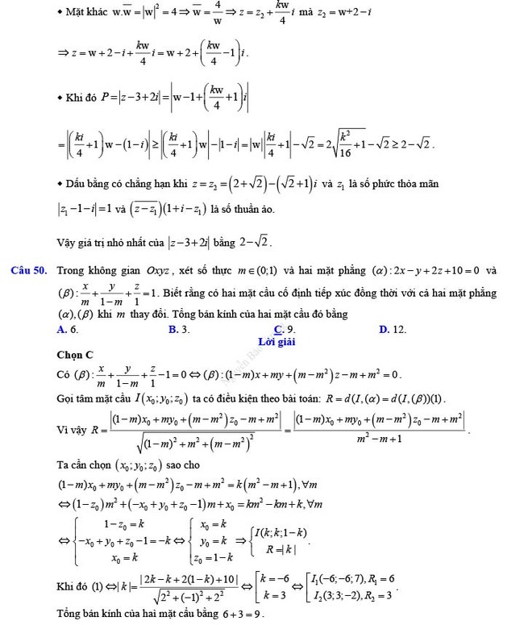
*Nguồn: Thầy Nguyễn Bảo Vương
-/-
Mong rằng với đề thi thử THPT Quốc gia 2022 môn Toán đề số 14 trên đây sẽ giúp các em ôn tập thật tốt chuẩn bị cho kì thi quan trọng sắp tới. Đừng quên còn rất nhiều đề thi thử toán 2022 của các tỉnh thành trên cả nước được Đọc tài liệu cập nhật liên tục để các em ôn luyện. Chúc các em học tốt!

